San Luis Potosí, San Luis Potosí, 24 veinticuatro de junio de 2016 dos mil dieciséis.

Vistos para resolver los autos que conforman el expediente 238/2015-2 del índice de esta Comisión, relativo al recurso de queja interpuesto por Eliminado 1, contra actos del GOBIERNO DEL ESTADO DE SAN LUIS POTOSÍ por conducto de la SECRETARÍA DE EDUCACIÓN a través de su TITULAR, del TITULAR DE LA UNIDAD DE INFORMACIÓN PÚBLICA, así como del SISTEMA EDUCATIVO ESTATAL REGULAR por conducto de su DIRECTOR GENERAL y de su TITULAR DE LA UNIDAD DE INFORMACIÓN PÚBLICA y de la BENEMÉRITA Y CENTENARIA ESCUELA NORMAL DEL ESTADO a través de su DIRECTOR GENERAL y,

R E S U L T A N D O S

Solicitud de acceso a la información pública

PRIMERO. El 11 once de mayo de 2015 dos mil quince Eliminado 1 presentó un escrito dirigido al Secretario de Educación del Gobierno del Estado en la que le pidió la información siguiente:
Eliminado 1. Fundamento Legal: Artículo 116 párrafo tercero de la Ley General de Transparencia y Acceso a la Información Pública; Numeral Trigésimo Octavo de los Lineamientos Generales en Materia de Clasificación y Desclasificación de la Información, así como para la Elaboración de Versiones Públicas; Artículos 3 fracción XI, XVIII, XXVIII, 24 fracción VI, 82, 138 y Transitorio Noveno de la Ley de Transparencia y Acceso a la Información Pública del Estado de San Luis Potosí. En virtud de que contiene dato personal correspondiente al nombre del recurrente.

Transcripción

(Visible en la foja 5, 6 y 7 de autos)

Respuesta a la solicitud de acceso a la información pública

SEGUNDO. El día 21 veintiuno de mayo de 2015 dos mil quince el solicitante fue notificado de las respuestas a su solicitud de acceso a la información pública. Respuestas que son como siguen:
Eliminado 1. Fundamento Legal: Artículo 116 párrafo tercero de la Ley General de Transparencia y Acceso a la Información Pública; Numeral Trigésimo Octavo de los Lineamientos Generales en Materia de Clasificación y Desclasificación de la Información, así como para la Elaboración de Versiones Públicas; Artículos 3 fracción XI, XVIII, XXVIII, 24 fracción VI, 82, 138 y Transitorio Noveno de la Ley de Transparencia y Acceso a la Información Pública del Estado de San Luis Potosí. En virtud de que contiene dato personal correspondiente al nombre del recurrente.

1. Oficio DG/331/2014-2015:

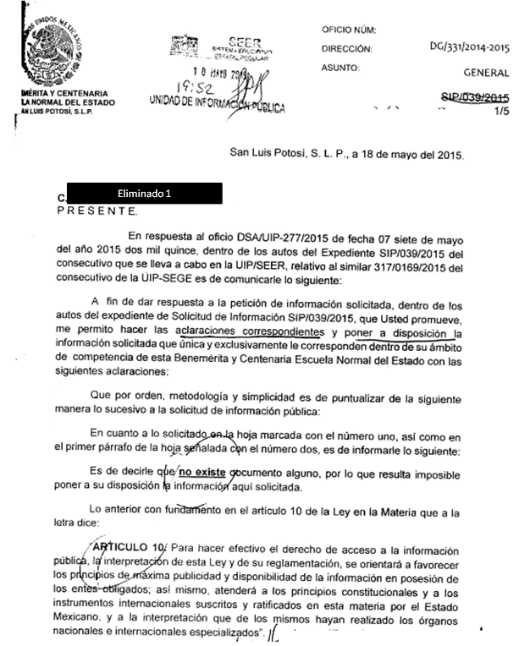

Transcripción

(Visible de las fojas 13 a la 17 de autos).

2. Oficio DG/677/2014-2015:
Eliminado 1. Fundamento Legal: Artículo 116 párrafo tercero de la Ley General de Transparencia y Acceso a la Información Pública; Numeral Trigésimo Octavo de los Lineamientos Generales en Materia de Clasificación y Desclasificación de la Información, así como para la Elaboración de Versiones Públicas; Artículos 3 fracción XI, XVIII, XXVIII, 24 fracción VI, 82, 138 y Transitorio Noveno de la Ley de Transparencia y Acceso a la Información Pública del Estado de San Luis Potosí. En virtud de que contiene dato personal correspondiente al nombre del recurrente.

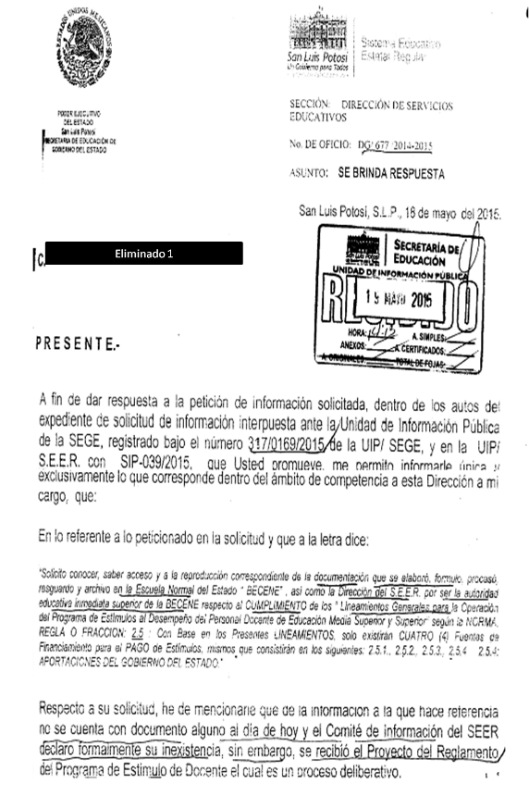

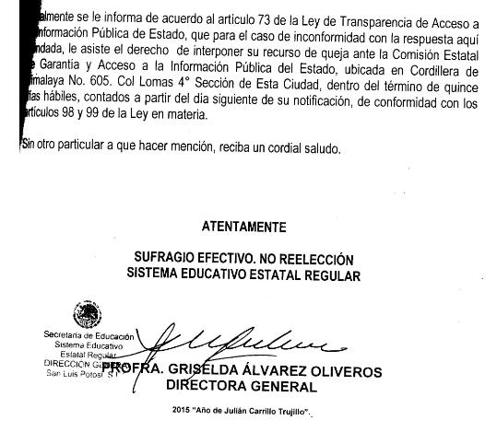

(Visible en la fojas 21 y 22 de autos).

Inconformidad del solicitante

TERCERO. El 27 veintisiete de mayo de 2015 dos mil quince el solicitante de la información interpuso el recurso de queja ante esta Comisión Estatal de Garantía y Acceso a la Información Pública del Estado, en contra de las respuestas a su solicitud de acceso a la información pública mencionada.

Admisión del recurso de queja

CUARTO. El 1 uno de junio de 2015 dos mil quince la Presidente de este órgano colegiado dictó un proveído en el que admitió a trámite el presente recurso de queja; tuvo como ente obligado GOBIERNO DEL ESTADO DE SAN LUIS POTOSÍ por conducto de la SECRETARÍA DE EDUCACIÓN a través de su TITULAR, del TITULAR DE LA UNIDAD DE INFORMACIÓN PÚBLICA, así como del SISTEMA EDUCATIVO ESTATAL REGULAR por conducto de su DIRECTOR GENERAL y de su TITULAR DE LA UNIDAD DE INFORMACIÓN PÚBLICA y de la BENEMÉRITA Y CENTENARIA ESCUELA NORMAL DEL ESTADO a través de su DIRECTOR GENERAL; se le tuvo al recurrente por ofrecidas las pruebas documentales que anexó a su escrito, la cuales se admitieron y se tuvieron por desahogas en virtud de su propia y especial naturaleza; se le tuvo por señalado domicilio para oír y recibir notificaciones; el Presidente de esta Comisión anotó y registró en el Libro de Gobierno el presente recurso con el expediente 238/2015-2; se requirió a los entes obligados para que dentro del plazo de tres días hábiles rindieran un informe en el que argumentaran todo lo relacionado con el presente recurso y remitieran todas las constancias que tomaron en cuenta para dar respuesta en el sentido en que lo hicieron; por otra parte, los entes obligados deberían de informar a esta Comisión de Transparencia si tenían la obligación legal de generar, administrar, archivar o resguardar la información solicitada; que de conformidad con el artículo 77 de la ley de la materia se les hizo saber a los entes obligados que para el caso de que argumentaran la inexistencia de la información, al momento de rendir su informe, deberían de remitir copia certificada de las constancias que acrediten las gestiones que han realizado en relación con dicho numeral; se les requirió para que manifestaran si existía impedimento para el acceso o la entrega de la información de conformidad con los artículos 41 y 53 de la ley de la materia, esto es, cuando se trate de información reservada o confidencial; asimismo se les apercibió que en caso de no rendir el informe en la forma y términos requeridos se le impondrían en su contra las medidas de apremio establecidas en el artículo 114 de la Ley de Transparencia y Acceso a la Información Pública del Estado; se les corrió traslado con la copia simple del escrito de queja y de sus anexos; se les previno para que acreditaran su personalidad, así como para que señalaran persona y domicilio para oír y recibir notificaciones en esta ciudad.

Rendición del informe

QUINTO. Por auto del 12 doce de junio de 2015 dos mil quince esta Comisión dictó un proveído en el que tuvo por recibido tres oficios, el primero, sin número y firmado por el TITULAR DE LA UNIDAD DE INFORMACIÓN PÚBLICA; el segundo el DG-816/2014-2015 firmado por el DIRECTOR GENERAL ambos del SISTEMA EDUCATIVO ESTATAL REGULAR; y el tercero el DG/405/2014-2015 firmado por el DIRECTOR GENERAL de la BENEMÉRITA Y CENTENARIA ESCUELA NORMAL DEL ESTADO; se les tuvo por rendido en tiempo y forma el informe solicitado; por expresados los argumentos que a sus intereses convinieron; por señalando personas y domicilio para oír y recibir notificaciones; asimismo se agregó un escrito del quejoso; se turnó el asunto para resolver a la ponencia de la Comisionada M.A.P. Yolanda E. Camacho Zapata por lo cual se procedió a elaborar la presente resolución y,

CONSIDERANDO

Competencia

PRIMERO. Esta Comisión Estatal de Garantía de Acceso a la Información Pública es competente para conocer y resolver la presente queja de conformidad con los artículos 6, párrafo cuarto, apartado A, fracción IV, de la Constitución Política de los Estados Unidos Mexicanos; 17, fracción III, párrafo tercero, de la Constitución Política del Estado Libre y Soberano de San Luis Potosí; 81, 82, 84, fracciones I y II, 99 y 105 de la Ley de Transparencia y Acceso a la Información Pública de este Estado, por lo que se procede al estudio del asunto en cuestión y el dictamen de la presente resolución.

Vía

SEGUNDO. En la especie, la vía elegida por el promovente es la correcta, en razón de reclamar ante este órgano colegiado la violación a su derecho fundamental de acceso a la información pública, ya que se inconforma por las respuestas a su solicitud de información pública, supuesto éste que encuadra en los artículos 74 y 98 de la Ley de Transparencia y Acceso a la Información Pública.

Formalidades del recurso

TERCERO. Resultó procedente la admisión y substanciación del recurso de queja, toda vez que el recurrente observó íntegramente las formalidades establecidas en la Ley de Transparencia y Acceso a la Información Pública del Estado de San Luis Potosí, porque cumplió con cada uno de los requisitos exigidos por los artículos 100 y 101 de la invocada ley.

Temporalidad del recurso

CUARTO. El primer medio de impugnación fue planteado oportunamente, es decir, dentro del plazo de los quince días que establece el primer párrafo del artículo 99 de la Ley de Transparencia y Acceso a la Información Pública del Estado, ya que las respuestas a la solicitud de acceso a la información pública fueron notificadas al solicitante el día 21 veintiuno de mayo, por lo tanto, el plazo para interponer la queja comenzó a partir del día siguiente, es decir, el día 22 veintidós y el presente recurso fue interpuesto el día 27 veintisiete de mayo, en el caso, al tercer día hábil, sin contar los días 23 veintitrés y 24 veinticuatro por ser inhábiles para esta Comisión de Transparencia. Lo mismos sucede con su escrito de alcance de queja, es decir, que el mismos fue interpuesto el día 9 nueve de junio, esto es al décimo tercer día hábil, sin contar los días 30 treinta y 31 treinta y uno de mayo, y los días 6 seis y 7 siete de junio por ser también inhábiles.

Legitimación

QUINTO. En la especie Eliminado 1 es el legitimado para presentar el presente recurso de queja, ya que él fue el que presentó la solicitud de acceso a la información pública y las respuestas recaídas a ésta es precisamente a aquél a quien le pudiera deparar perjuicio.

Consideraciones y fundamentos

SEXTO. Eliminado 1 acudió a esta Comisión Estatal de Garantía de Acceso a la Información Pública a interponer el medio de impugnación de que se trata, en contra de las autoridades mencionadas por la respuesta dada a su solicitud de acceso a la información pública.

1. Estudio de los agravios.

Esta Comisión Estatal de Garantía de Acceso a la Información Pública analiza los agravios del recurrente de conformidad con lo siguiente:

1.1. Agravio.

Ante todo es necesario desentrañar el sentido de dicha palabra, que en sentido muy amplio, es el equivalente a un perjuicio o, en sentido estricto es la afectación de un interés jurídico subjetivo del solicitante de la información o, en otras palabras, es la afectación que el quejoso manifiesta en su derecho de acceso a la información en el sentido de que la respuesta transgrede cualquiera de los supuestos previstos el primer párrafo del artículo 98 de la propia ley de la materia.
Eliminado 1. Fundamento Legal: Artículo 116 párrafo tercero de la Ley General de Transparencia y Acceso a la Información Pública; Numeral Trigésimo Octavo de los Lineamientos Generales en Materia de Clasificación y Desclasificación de la Información, así como para la Elaboración de Versiones Públicas; Artículos 3 fracción XI, XVIII, XXVIII, 24 fracción VI, 82, 138 y Transitorio Noveno de la Ley de Transparencia y Acceso a la Información Pública del Estado de San Luis Potosí. En virtud de que contiene dato personal correspondiente al nombre del recurrente.

En efecto, aunque la Ley de Transparencia y Acceso a la Información Pública del Estado no establece dicha palabra ni en sentido amplio ni en sentido estricto, ésta se desentraña del primer párrafo del artículo 98 de la Ley de Transparencia que establece algunos de los supuestos por los cuales los recurrentes pueden presentar el recurso de queja ante esta Comisión de Transparencia y que son cuando a las personas se les niegue el acceso a la información o considere que la información que le fue entregada es incompleta, no corresponde con la que pidió o bien, no esté de acuerdo con la entrega de la información en tiempo, el costo de la información, su formato o la modalidad de entrega.

Ahora, esos supuestos mencionados se traducen como agravios que no son más que la transgresión a la Ley de Transparencia y, a la luz de las inconformidades del recurrente –agravio– ya que de éstas se desprende de las propias inconformidades que el quejoso realice en su recurso de queja.

1.2. Agravios del recurrente.

En la especie el recurrente, después de narrar los hechos, expresó como motivos de inconformidad, los siguientes:

I).

Transcripción

II).
Transcripción

III)
Transcripción

1.3. Agravios infundados.

Lo infundado del agravio depende de que al recurrente no le asiste la razón en los motivos de inconformidad que al efecto expresó, esto es, que efectivamente no está demostrado que hay una transgresión al derecho de acceso a la información pública en términos del artículo 98 de la Ley de Transparencia.

Son los identificados como II y III).

En efecto, el recurrente en su solicitud de acceso a la información pública pidió los documentos que se originaron y que fueron producto para la elaboración del “Reglamento del Programa de Estímulo al Desempeño Docente Homologado de la Benemérita y Centenaria Escuela Normal del Estado”.

Sobre la anterior solicitud, el DIRECTOR DE LA BECENE dijo:

Transcripción

Y el DIRECTOR GENERAL DEL SEER, refirió:

Transcripción

Y en sus agravios expresó, que la autoridad le dijo que el reglamento se encuentra en etapa de deliberación y que para ello lo fundamentó en el artículo 10 de la ley de la materia y del criterio 20/2013 emitido por el entonces Instituto Federal de Acceso a la Información y Protección de Datos –hoy Instituto Nacional de Transparencia, Acceso a la Información y Protección de Datos Personales– ya que se le negó porque los documentos que solicitó fueron producto para la elaboración del reglamento y que fueron elaborados por docentes durante la aprobación de ese reglamento en diversas reuniones del Consejo Académico que fueron entregados a la Comisión Revisora y de la cual anexa a su recurso una minuta con el reglamento aprobado en la tercera sesión del Consejo Académico del 25 veinticinco de marzo de 2015 dos mil quince y, que además anexa un documento de puño y letra de una docente en donde se hace una propuesta al punto II y que ello evidencia de que sí existe la información y, que por ello falta la información sobre las propuestas de los puntos I y II y que por tanto pide que se aplique el criterio de esta Comisión de Transparencia 401/2009. Que por lo tanto los documentos que solicitó se encuentran en la minuta de la Comisión Revisora y, no los que le pusieron a disposición, ya que insiste que pidió las propuestas de los docentes y que fueron recibidos por esa Comisión Revisora.

Pues bien, esos agravios son infundados puesto que en el caso para que se pueda acceder a la información solicitada, es necesario que ese “Reglamento del Programa de Estímulo al Desempeño Docente Homologado de la Benemérita y Centenaria Escuela Normal del Estado” que incluso, el recurrente agregó como prueba y que obra de la foja 23 a la 33 de autos se encuentre aprobado. Y en el caso ese documento en su parte superior establece “Documento aprobado en la tercera sesión del Consejo Académico de la Benemérita y Centenaria Escuela Normal del Estado de San Luis Potosí, 25 de marzo de 2015” sin embargo, el mismos se trata de un mero proyecto, ya que el mismo en sus artículos transitorios primero y segundo refiere que: “PRIMERO. El presente reglamento entrará en vigor una vez que sea aprobado y autorizado por el Honorable Consejo Académico de la Benemérita y Centenaria Escuela Normal del Estado de San Luis Potosí y el Sistema Educativo Estatal Regular (SEER).- SEGUNDO. Una vez autorizado el presente reglamento será publicado en el sitio electrónico de la BECENE.” Como se ve, es un documento que no está, ni aprobado, ni autorizado, por ello efectivamente los documentos que dieron origen a éste y que son lo que pide el quejoso, deben de declararse inexistentes de acuerdo con el criterio que la autoridad citó, o sea el 20/2013 emitido por el entonces Instituto Federal de Acceso a la Información y Protección de Datos –hoy Instituto Nacional de Transparencia, Acceso a la Información y Protección de Datos Personales–. Es por ello que la información solicitada, forma parte todavía de un proceso deliberativo –reglamento– que todavía no está aprobado, ni validado, por tanto los documentos anteriores a éste y los que forman parte para la elaboración del mismo, como lo dijo la autoridad deben de declararse inexistente, empero no porque no existan como tal, sino en atención al referido criterio en el sentido de que tiene por objeto proteger la información que sirve de base para deliberar sobre un asunto determinado, a fin de evitar que su publicidad afecte el proceso deliberativo. Ahora bien, la inexistencia implica necesariamente que la información no se encuentra en los archivos de la dependencia o entidad aun cuando tenga facultades para contar con ella. En este sentido, en los casos en que se esté llevando a cabo un proceso deliberativo del cual aún no se emite una determinación definitiva y lo solicitado por el particular consista precisamente en esa determinación, procede que el Comité de Información declare formalmente su inexistencia, lo que es el caso, puesto que éste ya lo hizo, según consta en la página oficial del ente obligado dicha declaratoria de inexistencia, por tal razón no tiene aplicación el criterio 401/2009 de esta Comisión de Transparencia, por lo que consecuentemente su agravio es infundado.

También es infundado lo alegado sobre el cobro de la reproducción.

En efecto, contrario a lo manifestado por el quejoso la autoridad actuó apegada a derecho en el cobro de la reproducción de las copias de la información que aquél pidió.

Lo anterior es porque el cobro de la reproducción de la información sí está regulado por la propia ley de la materia, como se explica a continuación.

El artículo 9 de la Ley de Transparencia y Acceso a la Información Pública del Estado, en esencia refiere que los entes obligados deberán atender el principio de gratuidad para permitir el acceso a la información pública de oficio, y demás información reproducible que no aparezca gravada en las leyes de ingresos y que en los demás casos, las cuotas serán establecidas por las leyes de ingresos respectivas.

En el presente asunto, el costo de la reproducción de la información que le fue solicitada al ente obligado, sí aparece gravada en la Ley de Hacienda para el Estado de San Luis Potosí y en el que en su artículo 92, fracción IV, establece el cobro de las copias simples –que fue como el solicitante pidió la reproducción–. Lo anterior significa que el costo de reproducción de la información que el quejoso pidió, sí aparece gravaba en la ley mencionada porque el precepto 9 de la ley de la materia, al referirse a la leyes de ingresos respectivas, se refiere a aquéllas en las que el costo de la reproducción –llámese copias simples o certificadas– está comprendido, como en esta caso a la Ley de Hacienda del Estado.

En otros términos, la Ley de Transparencia remite a otras leyes cuando al reproducción de la información esté gravada, que en este caso es la referida Ley de Hacienda, por ello la autoridad al responder en los términos en que lo hizo, obró de manera correcta y, por tal razón el agravio es infundado.

Así pues, el costo de la reproducción no es absoluto, sino que el mismo encuentra límites ya que así lo establece el referido artículo 9, de la Ley de Transparencia, es decir, que en este caso el costo de reproducción sí aparece gravado de acuerdo a la Ley de Hacienda que es la que rige al sujeto obligado para el cobro de la reproducción de las copias simples.

Es necesario precisar que, en el presente caso no tiene aplicación la fracción I, del artículo 67 de la ley de la materia, ya que esta fracción se refiere a que los entes obligados –en caso de reproducción– cobrarán el costo de los materiales utilizados a precio de mercado, pero, esa fracción y artículo no tiene en el presente caso aplicación, puesto que se refiere cuando las autoridades no tengan gravada de forma específica en sus leyes de ingresos o de hacienda el costo de la reproducción de la información, ya que, en el caso el artículo 9 de la Ley de Transparencia es el que resulta aplicable y, ya se ha dicho que la disposición concreta para este tipo de costos es la Ley de Hacienda para el Estado y que es la que autoridad de manera debida invocó para el cobro de esas copias simples de la información que el quejoso solicitó, por ello la autoridad al responder en los términos en que lo hizo, obró de manera correcta y, por tal razón, se insiste el agravio es infundado.

1.4. Agravios fundados pero inoperantes

Lo fundado del agravio depende de que al recurrente le asiste la razón en el motivo de inconformidad que al efecto expresó, esto es, que efectivamente está demostrado que hay una transgresión al derecho de acceso a la información pública en términos del artículo 98 de la Ley de Transparencia por parte del ente obligado. Sin embargo, se actualiza una causa por la cual, a pesar de lo fundado de su agravio, el mismo no procede.

Efectivamente es fundado el agravio identificado como III), pues como bien lo aduce el recurrente en la especie debió de aplicarse el criterio 401/2009 que es como sigue:

ARTÍCULO 75 DE LA LEY DE TRANSPARENCIA Y ACCESO A LA INFORMACIÓN PÚBLICA DEL ESTADO DE SAN LUIS POTOSÍ, LA EXPRESIÓN “NO RESPONDIERE AL INTERESADO” NO DEBE DE ENTENDERSE DE MANERA ABSOLUTA, SINO TAMBIÉN CUANDO EN LA CONTESTACIÓN A LA SOLICITUD DE INFORMACIÓN SEA OMISA, EVASIVA, IMPRECISA, INCOMPLETA, NO JUSTIFIQUE SU PÉRDIDA, DESTRUCCIÓN, INEXISTENCIA, O NO FUNDE Y MOTIVE SU NEGATIVA. De la interpretación del artículo 75 de la Ley de Transparencia y Acceso a la Información Pública del Estado de San Luis Potosí la expresión “no respondiere al interesado” no debe de entenderse de manera absoluta, sino también cuando que de una solicitud de acceso a la información en la que contenga varios puntos, el Ente Obligado no se pronuncie sobre alguno de ellos, o bien cuando, el Ente Obligado por no incurrir en el supuesto de la afirmativa ficta conteste sólo por no caer en la omisión, esto es, que su contestación sea tan evasiva, imprecisa, incongruente o ambigua con lo que le fue solicitado o, que no justifique de una manera correcta y fehaciente la inexistencia o pérdida, destrucción, inexistencia de la información de conformidad con lo dispuesto en el artículo 76 de la referida Ley de Transparencia, además de que la negativa debe de estar debidamente fundada y motivada de conformidad con el artículo 16 de la Constitución Federal, pues de lo contrario se debe de aplicar el principio de “afirmativa ficta” previsto el citado precepto 75.

Lo anterior, porque en el caso las respuestas a la solicitud de acceso a la información pública es tan evasiva como se demuestra a continuación.

El ahora quejoso pidió en su solicitud de acceso a la información pública pidió la información siguiente:

- Los documentos en donde constara el cumplimiento de los “Lineamientos Generales para la Operación del Programa de Estímulos al Desempeño del Personal Docente de Educación Media Superior y Superior”.

Para su solicitud de información, el solicitante lo fundamentó en dichos lineamientos que son como siguen:

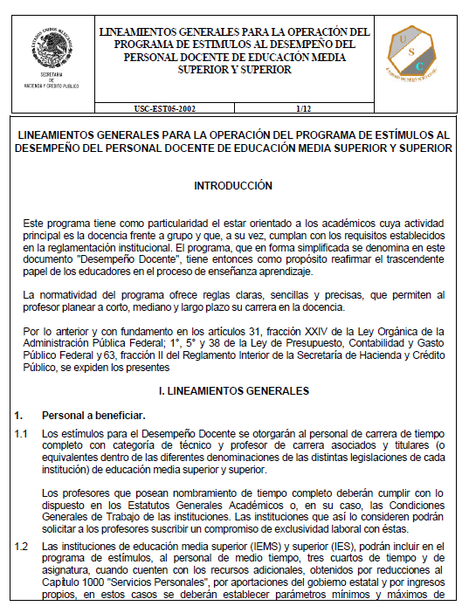
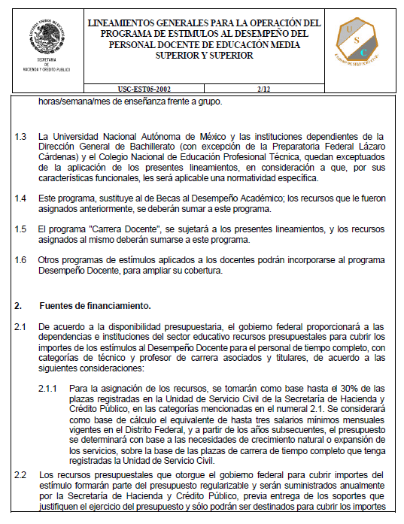
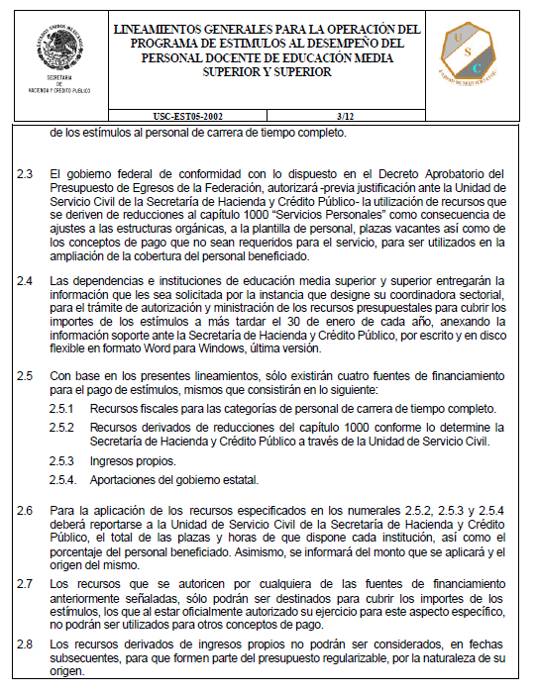

Así, en términos específicos el solicitante pidió el cumplimiento del punto 2.6 de esos lineamientos –para la aplicación de los recursos especificados en los numerales 2.5.2, 2.5.3 y 2.5.4– es decir:

- Los documentos que la autoridad reportó a la Unidad de Servicio Civil de la Secretaría de Hacienda y Crédito Público.

- El total de las plazas que ha dispuesto la BECENE.

- El total de horas que ha dispuesto la BECENE.

- El porcentaje del personal beneficiado de la BECENE.

- El monto que se aplicó.

- Y el origen del monto que se aplicó.

Lo anterior, a partir de que se emitieron esos lineamientos, esto es, del año 2002 dos mil dos o bien, a partir de que la BECENE los empezó a aplicar.

También el solicitante especificó que, sobre toda la anterior información, era sobre las aportaciones del Gobierno Estatal.

Ahora, la respuesta a lo anterior por parte del DIRECTOR DE LA BECENE fue la siguiente:

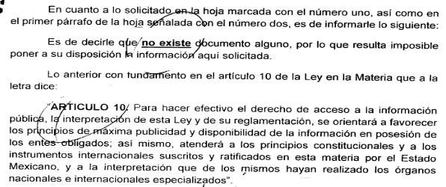
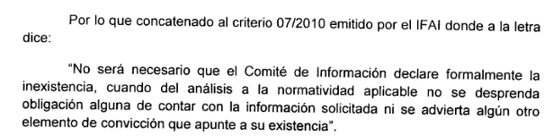

Ahora, de la respuesta vista y, comparada con lo que les fue solicitado a las autoridades se advierte lo evasivo de las respuestas.

En efecto, no es válido que el DIRECTOR DE LA BECENE afirme por afirmar que esa información no existe, cuando que, desde el inicio el ahora recurrente para fundamentar el porqué si debía de existir esa información, citó los “Lineamientos Generales para la Operación del Programa de Estímulos al Desempeño del Personal Docente de Educación Media Superior y Superior” es decir, el fundamento que obligaba a las autoridades a generar esa información de acuerdo a los propios puntos que pidió el solicitante, dicho en otras palabras en la especie si hay una normativa que lo obligaba a generar esa información, por ello, pues incluso el criterio 07/2010 emitido por el entonces Instituto Federal de Acceso a la Información y Protección de Datos –hoy Instituto Nacional de Transparencia, Acceso a la Información y Protección de Datos Personales– criterio que, aunque en ciertos casos resulta orientador para esta Comisión de Transparencia, en este no, porque precisamente dicho criterio establece la obligación de que el Comité de Información declaré formalmente la inexistencia de la información solicitada, cuando que, de la revisión a la normatividad del ente obligado se advierta la obligación de contar con la información, como en el caso concreto, o sea, que de esos lineamientos citados sí existe la obligación de generar la información. Máxime que la autoridad nunca negó que los referidos lineamientos no le fueran aplicables, por ello, en este asunto no tiene aplicación ese criterio.

En conclusión sobre esa respuesta fue tan evasiva a la solicitud de acceso a la información pública, pues está demostrado que dicho funcionario no hizo el debido análisis de ésta, pues de ser así se habría percatado de que había lineamientos que lo obligaban a generar la información, por más que incluso el recurrente haya expresado en sus agravios que los mismos lineamientos la autoridad no los aplica –y que esto fue alegado por la autoridad en su informe en el sentido de que el solicitante sabía que no se aplicaban– ya que un supuesto es que la autoridad no los aplique de forma determinante y, otra es que, derivado de esa aplicación correcta o no, no se genere información.

Por su parte, la respuesta del DIRECTOR DEL SEER también es evasiva, pues ya ha quedado visto lo que le fue solicitado y, su respuesta fue la siguiente:

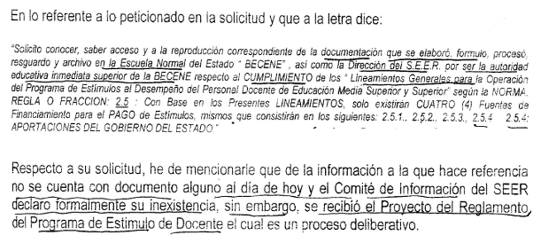

Es decir, que esa respuesta la autoridad aduce que, esa información ya había declarado la inexistencia, empero, no dice ni expresa cuándo, ni cómo de esa declaratoria, además de que introduce o hace alusiones a un proyecto de reglamento del Programa al Estímulo de Docente, lo que tampoco nada tiene que ver, con lo que incluso, ella misma transcribió de la solicitud de información, lo cual prueba que, la respuesta fue evasiva.
Sin embargo, a pesar de lo fundado de los agravios, los mismos se vuelven inoperantes, ya que hay una causa que impide el acceso a la información pública.

Dicha causa es precisamente porque no se puede acceder a la información, ya que el Comité de Información del ente obligado ha declarado su inexistencia. Esto es que lo solicitado por el particular el Comité de Información declaró formalmente su inexistencia según consta en la página oficial del ente obligado, ya que en ésta se puede observar:

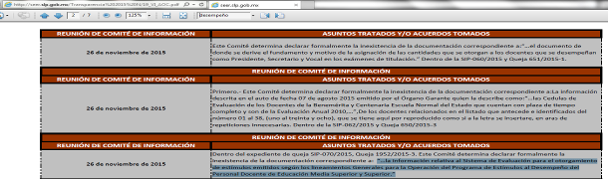

Como se observa, el 26 veintiséis de noviembre el Comité de Información del ente obligado declaró la inexistencia de la información ahora solicitada, o sea, que a nada practico conduce que, esta Comisión de Transparencia ordene en un momento dado la entrega de la información, cuando que, ésta es inexistente. Con la debida precisión que esa acta de inexistencia de la información fue sobre los puntos 4. y 4.1. de los Lineamientos Generales para la Operación del Programa de Estímulos al Desempeño del Personal Docente de Educación Media Superior y Superior que establecen la reglamentación, procedimientos y sistemas de evaluación para el otorgamiento de estímulos y que para ello las dependencias e instituciones del modelo de educación media superior y superior, elaborarán la reglamentación, el procedimiento y el sistema de evaluación para el otorgamiento de los estímulos al Desempeño Docente de acuerdo a esos lineamientos generales. Esto es que, de acuerdo a lo expuesto si no existe la reglamentación para otorgar los estímulos al desempeño, está claro que tampoco existe lo que ahora pidió el solicitante, tan es así que, se insiste la autoridad tanto al momento de la respuesta como al momento de rendir su informe negó la inexistencia del mismo y, como ya quedó visto hay un acta de inexistencia del Comité de Información y, en ese sentido aunque fundado el agravio el mismo no procede.
2. Conclusión.

Por tales razones al resultar los agravios del quejoso infundados, esta Comisión de Transparencia de conformidad con el artículo 105, fracción II, de la Ley de Transparencia, por un lado, confirma el acto impugnado.

3. Archivo.

Que esta Comisión de Transparencia por conducto de presidencia mande archivar el presente asunto como totalmente concluido.

RESOLUTIVO

Por lo anteriormente expuesto y fundado, SE RESUELVE:

ÚNICO. Esta Comisión Estatal de Garantía y Acceso a la Información Pública confirma el acto impugnado por los fundamentos y las razones desarrolladas en el considerando sexto de la presente resolución.

Notifíquese personalmente la presente resolución a las partes de conformidad con lo dispuesto por los artículos 106, 108, 119 y 122 del Código de Procedimientos Civiles de este Estado de aplicación supletoria a la Ley de Transparencia y Acceso a la Información Pública del Estado de San Luis Potosí de acuerdo con su artículo 4.

Así lo resolvieron por unanimidad de votos en sesión extraordinaria de Consejo el 24 veinticuatro de junio de 2016 dos mil dieciséis, los Comisionados integrantes de la Comisión Estatal de Garantía de Acceso a la Información Pública, M.A.P. Yolanda E. Camacho Zapata, licenciada Claudia Elizabeth Ávalos Cedillo y, licenciado Oscar Alejandro Mendoza García, siendo ponente la primera de los nombrados, con fundamento en los artículos 81, 82, 84, fracciones I y II y 105, fracción II, de la Ley de Transparencia y Acceso a la Información Pública vigente en esta Entidad Federativa, quienes firman con la licenciada Rosa María Motilla García, Secretaria Ejecutiva que autoriza y da fe.

COMISIONADA PRESIDENTE  M.A.P. YOLANDA E.  CAMACHO ZAPATA |  | COMISIONADA  LIC. CLAUDIA ELIZABETH  ÁVALOS CEDILLO
COMISIONADO  LIC. OSCAR ALEJANDRO  MENDOZA GARCÍA |  |  | SECRETARIA EJECUTIVA  LIC. ROSA MARÍA MOTILLA GARCÍA

*ESTAS FIRMAS PERTENECEN A LA RESOLUCIÓN DE LA QUEJA 238/2015-2 QUE FUE PRESENTADA POR Eliminado 1 EN CONTRA DE GOBIERNO DEL ESTADO DE SAN LUIS POTOSÍ POR CONDUCTO DE LA SECRETARÍA DE EDUCACIÓN Y OTRAS AUTORIDADES Y QUE FUE APROBADA EN LA SESIÓN EXTRAORDINARIA DEL 24 VEINTICUATRO DE JUNIO DE 2016.

L/OVD.

Eliminado 1. Fundamento Legal: Artículo 116 párrafo tercero de la Ley General de Transparencia y Acceso a la Información Pública; Numeral Trigésimo Octavo de los Lineamientos Generales en Materia de Clasificación y Desclasificación de la Información, así como para la Elaboración de Versiones Públicas; Artículos 3 fracción XI, XVIII, XXVIII, 24 fracción VI, 82, 138 y Transitorio Noveno de la Ley de Transparencia y Acceso a la Información Pública del Estado de San Luis Potosí. En virtud de que contiene dato personal correspondiente al nombre del recurrente.

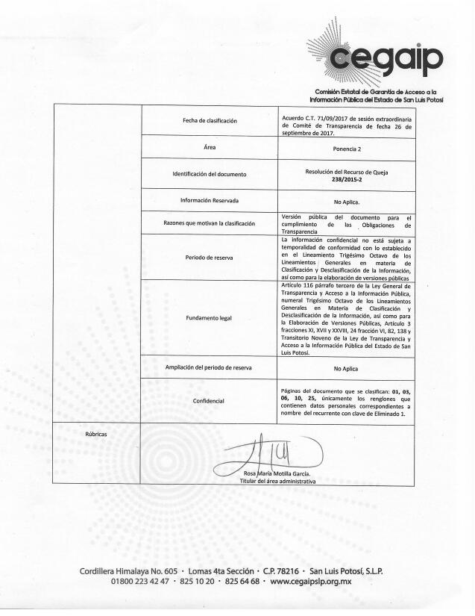

ARTICULO 98. La persona a quien se le niegue el acceso a la información, considere que la información entregada es incompleta, no corresponde con la requerida en su solicitud, o no esté de acuerdo con el tiempo, costo, formato o modalidad de entrega, podrá interponer queja ante la CEGAIP.
? http://seer.slp.gob.mx/Transparencia%202015%20N/19_VI_AOC.pdf
ARTICULO 9º. Los entes obligados deberán atender el principio de gratuidad para permitir el acceso a la información pública de oficio, y demás información reproducible que no aparezca gravada en las leyes de ingresos. En los demás casos, las cuotas serán establecidas por las leyes de ingresos respectivas. Los organismos autónomos constitucionales podrán cobrar las cuotas que correspondan a estos servicios.
ARTICULO 92. Por los servicios que se citan a continuación se causarán los derechos que se mencionan enseguida, expresados en salarios mínimos: […] IV. Copias fotostáticas simples de, códigos, decretos, leyes y demás documentos a los que pueda tener acceso el público, 0.01 por foja.
ARTICULO 67. La consulta, búsqueda y localización de la información serán gratuitas. En el caso de la reproducción de documentos, los entes obligados cobrarán: I. El costo de los materiales utilizados, al precio de mercado; […] III. La certificación de documentos, cuando proceda, en los términos de la ley aplicable…
? http://www.normateca.gob.mx/Archivos/LINEAMIENTOS%20GENERALES%20PARA%20LA%20OPERACION%20DEL%20PROGRAMA%20DE%20ESTIMULOS%20AL%20DESEMPENO%20DEL%20PERSONAL%20DOCENTE%20DE%20EDUCACION%20MEDIA%20SUPERIOR%20Y%20SUPERIOR.PDF
? http://seer.slp.gob.mx/Transparencia%202015%20N/19_VI_AOC.pdf

